

АДМИНИСТРАЦИЯ ПОСЕЛКА БЕРЕЗОВКА
БЕРЕЗОВСКОГО РАЙОНА КРАСНОЯРСКОГО КРАЯ
ПОСТАНОВЛЕНИЕ

поселок Березовка
21 апреля 2025 № 120

Об ограничении движения и запрете парковки по ул.Центральная и ул.Пархоменко п.Березовка, с целью пресечения террористических актов и экстремистских выступлений на момент проведения торжественного шествия и митинга, в рамках празднования 80-ой годовщины Победы в Великой Отечественной войне 1941 – 1945 г.г., 9 мая 2025г.

В рамках подготовки празднования 80-ой годовщины Победы в Великой Отечественной войне 1941 – 1945 г.г., с целью пресечения террористических актов и экстремистских выступлений на территории п.Березовка
ПОСТАНОВЛЯЮ:
1. 09.05.2025г. с 08 час 00 мин до 14 час. 00 ограничить движение и парковку автотранспорта по ул.Кирова от дома №15 до дома № 25, ул.Центральной от дома № 9 до дома №51 и по ул.Пархоменко от дома №5 до дома №21. Ограничить въезд на ул. Центральную и ул.Пархоменко с улиц Лермонтова, Чкалова, Олейникова, Школьная.
2. Контроль за исполнением настоящего постановления возложить на заместителя главы поселка по жизнеобеспечению.
3. Постановление для ознакомления граждан разместить на официальном сайте администрации п.Березовка.
4. Постановление вступает в силу со дня, следующего за днем его официального опубликования в общественно-политической газете Березовского района «Пригород».

Исполняющая полномочия
главы поселка М.С. Филипович

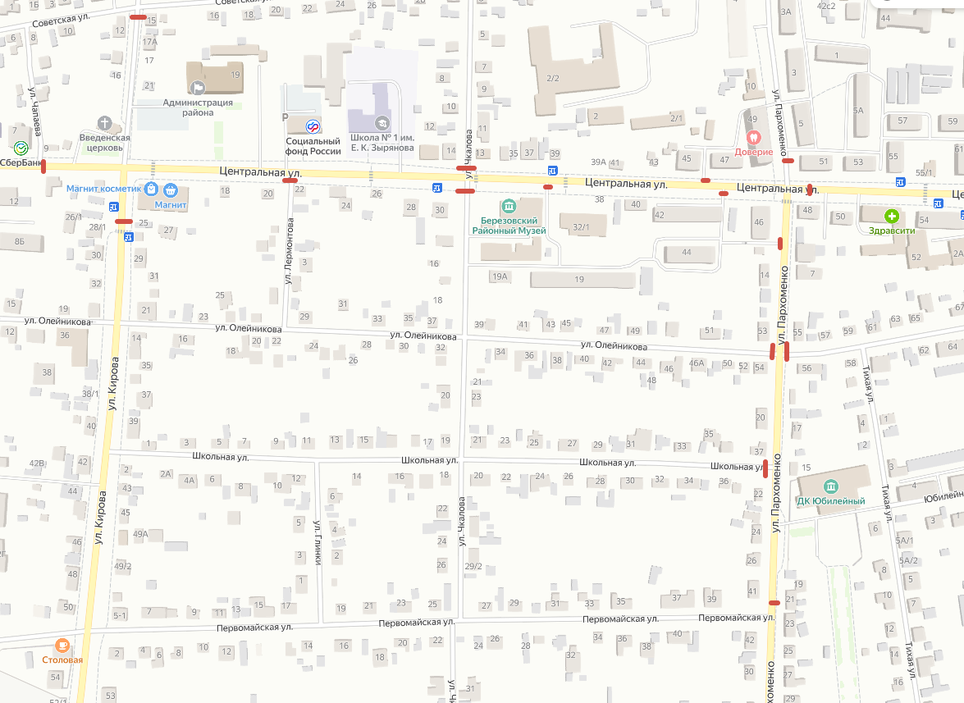

АДМИНИСТРАЦИЯ ПОСЕЛКА БЕРЕЗОВКА
БЕРЕЗОВСКОГО РАЙОНА КРАСНОЯРСКОГО КРАЯ

СХЕМА
Ограничения движения на момент проведения торжественного шествия и митинга, в рамках празднования 80-ой годовщины Победы в Великой Отечественной войне 1941 – 1945 г.г., 9 мая 2025г.

"Утверждено" " Согласовано"
Исполняющая полномочия ВРИО Главного государственного
главы поселка инспектора безопасности дорожного
М.С. Филипович движения по Березовскому району и
____ апреля 2025г. г.Сосновоборску
Д.Ю. Крисанов
______________________ ______ апреля 2025г.
М.П.
________________________________
М.П.

